ACTA APROBADA
SESIÓN ORDINARIA No. 2532
FECHA: Jueves 18 de octubre del 2007
HORA: 7:30 a.m.
LUGAR: SALA DE SESIONES DEL CONSEJO INSTITUCIONAL, SEDE
CENTRAL DEL INSTITUTO TECNOLÓGICO DE COSTA RICA
DIRECTORES
M.Sc. Eugenio Trejos Benavides Rector, Presidente
MAP. Raúl Pacheco Murillo Representante Comunidad Nacional
Lic. Carlos Coto Céspedes Representante Comunidad Nacional
Máster Rosaura Brenes Solano Profesora del ITCR,
Máster Sonia Barboza Flores Profesora del ITCR
Ing. Carlos Badilla Corrales Profesor del ITCR
Lic. Johnny Masís Siles Funcionario Administrativo del ITCR
Srta. Carolina Céspedes Viquez Estudiante del ITCR
Sr. Mario Buzo Orozco Estudiante del ITCR
Ing. Dennis Mora Mora Egresado del ITCR
FUNCIONARIOS
Licda. Bertalía Sánchez Salas Directora Ejecutiva de la Secretaría
del Consejo Institucional
Lic. Isidro Álvarez Salazar Auditor Interno
AUSENTES
MAE. Roberto Gallardo Loría Profesor del ITCR, ausencia justificada
ÍNDICE
PÁGINA
ASUNTOS DE TRÁMITE
CAPÍTULO DE AGENDA
ARTÍCULO 1. Aprobación de la agenda | 2
CAPÍTULO DE ACTAS
ARTÍCULO 2. Aprobación del Acta No. 2531 | 3
CAPÍTULO DE CORRESPONDENCIA
ARTÍCULO 3. Informe de correspondencia | 4
CAPÍTULO ASUNTOS DE RECTORÍA
ARTÍCULO 4. Informe Asuntos de Rectoría | 9
CAPÍTULO PROPUESTAS DE COMISIONES
ARTÍCULO 5. Propuestas de Comisiones del Consejo Institucional | 13
CAPÍTULO DE PROPUESTAS
ARTÍCULO 6. Propuesta de miembros del Consejo Institucional | 13
CAPITULO OTROS ASUNTOS
ARTÍCULO 7. Autorización de salida del país y pago de viáticos al M.Sc. Eugenio Trejos B., Rector, para que asista a la LXXXIII Sesión Ordinaria del Consejo Superior Universitario Centroamericano y Encuentro de Rectores de las Universidades de México ANUIES-CSUCA, por celebrarse en la Universidad del Valle de Atejemac, Guadalajara, México, del 28 de octubre al 31 de octubre del 2007 | 13
ARTÍCULO 8. Ratificación de nombramiento de Rectora en forma interina, en sustitución del titular del cargo, quien estará participando en la LXXXIII Sesión Ordinaria del Consejo Superior Universitario Centroamericano y Encuentro de Rectores de las Universidades de México ANUIES-CSUCA, por celebrarse en la Universidad del Valle de Atejemac, Guadalajara, México, del 28 de octubre al 31 de octubre del 2007 | 15
ARTÍCULO 9. Ratificación de nombramiento de la Vicerrectora de Docencia, en forma interina, en ausencia de la titular quien estará ejerciendo el cargo de Rectora, del 28 de octubre al 31 de octubre del 2007 | 16
ARTÍCULO 10. Reconocimiento a la señorita Ana Luisa Mayorga Jiménez, como Representante Estudiantil ante el Consejo Institucional, quien renunció al cargo a partir del 1° de octubre del 2007 | 17
CAPÍTULO ASUNTOS DE FONDO
ARTÍCULO 11. Ejecución Presupuestaria al 30 de setiembre del 2007 | 18
ARTÍCULO 12. Planes de Transición de la Carrera de Ingeniería en Biotecnología como resultado del proceso de Acreditación | 24
CAPITULO DE ASUNTOS DE FORO
ARTÍCULO 13. Capacitación a las personas integrantes del Consejo Institucional en materia de Autoevaluación del Sistema de Control Interno, según acuerdo tomado en la Sesión Ordinaria No. 2531, Artículo 7, del 11 de octubre del 2007 | 27
CAPÍTULO ASUNTOS VARIOS
ARTÍCULO 14. Situación del servicio de buses externo en el Instituto Tecnológico de Costa Rica | 28
ARTÍCULO 15. Informe de Prensa | 29
Se inicia la sesión al ser las siete horas con cincuenta y dos minutos, con la presencia del M.Sc. Eugenio Trejos Benavides, quien preside, el Sr. Mario Buzo O., la Srta. Carolina Céspedes V., el Lic. Johnny Masís Siles, el Ing. Carlos Badilla C., la Máster Sonia Barboza F., la Máster Rosaura Brenes S., el Ing. Carlos Coto C.
El señor Eugenio Trejos justifica la ausencia del Máster Roberto Gallardo L., quien por motivos de salud no asistirá a la sesión.
ASUNTOS DE TRÁMITE
CAPÍTULO DE AGENDA
ARTÍCULO 1. Aprobación de la agenda
Se somete a votación el orden del día.
Se aprueba con 8 votos a favor, 0 en contra.
Por lo tanto, la agenda queda de la siguiente manera:
Asistencia
- Aprobación de Agenda
- Aprobación del Acta No. 2531

- Informe de Correspondencia (documento anexo)
- Informes de Rectoría
- Propuestas de Comisiones
- Propuestas de miembros del Consejo Institucional
- Reconocimiento a la señorita Ana Luisa Mayorga Jiménez, como Representante Estudiantil ante el Consejo Institucional, quien renunció al cargo a partir del 1° de octubre del 2007 (A cargo de la Presidencia)
- Autorización de salida del país y pago de viáticos al M.Sc. Eugenio Trejos B., Rector, para que asista a la LXXXIII Sesión Ordinaria del Consejo Superior Universitario Centroamericano y Encuentro de Rectores de las Universidades de México ANUIES-CSUCA, por celebrarse en la Universidad del Valle de Atejemac, Guadalajara, México, del 28 de octubre al 31 de octubre del 2007 (A cargo de la Presidencia)
- Ratificación de nombramiento de Rectora en forma interina, en sustitución del titular del cargo, quien estará participando en la LXXXIII Sesión Ordinaria del Consejo Superior Universitario Centroamericano y Encuentro de Rectores de las Universidades de México ANUIES-CSUCA, por celebrarse en la Universidad del Valle de Atejemac, Guadalajara, México, del 28 de octubre al 31 de octubre del 2007 (A cargo de la Presidencia)
- Ratificación de nombramiento de la Vicerrectora de Docencia, en forma interina, en ausencia de la titular quien estará ejerciendo el cargo de Rectora, del 28 de octubre al 31 de octubre del 2007 (A cargo de la Presidencia)
ASUNTOS DE FONDO
- Evaluación Presupuestaria al 30 de setiembre del 2007 (A cargo de la Comisión de Planificación y Administración)
- Planes de Transición de la Carrera de Ingeniería en Biotecnología como resultado del proceso de Acreditación (A cargo de la Comisión de Asuntos Académicos y Estudiantiles)
ASUNTOS DE FORO
- Capacitación a las personas integrantes del Consejo Institucional en materia de Autoevaluación del Sistema de Control Interno, según acuerdo tomado en la Sesión Ordinaria No. 2531, Artículo 7, del 11 de octubre del 2007 ( A cargo de la Comisión Institucional de Control Interno CICI)
- Varios
- Definición puntos de agenda para la próxima sesión.
CAPÍTULO DE ACTAS
ARTÍCULO 2. Aprobación del Acta No. 2531
Se somete a votación el Acta No. 2531 y se obtiene el siguiente resultado: 8 votos a favor, 0 en contra y se incorporan las modificaciones externadas por los(as) miembros del Consejo Institucional.

CAPÍTULO DE CORRESPONDENCIA
ARTÍCULO 3. Informe de correspondencia
Se da a conocer la correspondencia recibida por la Secretaría del Consejo Institucional, la cual incluye:
Correspondencia remitida al Presidente del Consejo Institucional:
- FUNDATEC-624-2007 Nota con fecha 05 de octubre del 2007, suscrito por la Licda. Isabel Pereira, Directora Ejecutiva de la Fundatec, dirigida al MSc. Eugenio Trejos Benavides, Presidente del Consejo Institucional, en la cual adjunta copia de los Estados Financieros de la Fundatec, correspondientes al mes de agosto del 2007. (SCI-1043-10-07).
Se toma nota. Se traslada a la Comisión de Planificación y Administración.
- ViDa-1124-2007 Memorando con fecha 08 de octubre del 2007, suscrito por la Ingra. Giannina Ortiz, Vicerrectora de Docencia, dirigido al MSc. Eugenio Trejos Benavides, Presidente del Consejo Institucional, en el cual solicita la interpretación de las Políticas Específicas número tres y número cuatro, para el desarrollo de programa de postgrados en coadyuvancia con la Fundatec, publicadas en la Gaceta No. 229. (SCI-1047-10-07).
Se toma nota. Se traslada a la Comisión de Asuntos Académicos y Estudiantiles.
- ViDa-1127-2007 Memorando con fecha 08 de octubre del 2007, suscrito por la Ingra. Giannina Ortiz, Vicerrectora de Docencia, dirigido al MSc. Eugenio Trejos Benavides, Presidente del Consejo Institucional, en el cual transcribe el acuerdo del Consejo de Docencia, de la Sesión No. 19-2007, del 08 de octubre del 2007, en el cual se acordó lo siguiente: “Avalar la apertura de los siguientes programas en la Sede Regional San Carlos, a partir del I Semestre 2008: Bachillerato nocturno en Administración de Empresas, modalidad semestral y Licenciatura en Administración de Empresas, modalidad bimestral”. (SCI-1048-10-07).
Se toma nota. Se traslada a la Comisión de Asuntos Académicos y Estudiantiles.
- FUNDATEC-630-2007 Memorando con fecha 10 de octubre del 2007, suscrito por el Lic. José Jacinto Brenes, Presidente de la Junta Administrativa de la Fundatec, dirigido al MSc. Eugenio Trejos Benavides, Presidente del Consejo Institucional, en el cual solicita al Consejo Institucional incluir una nueva cláusula de Convenio Marco ITCR-Fundatec. (SCI-1053-10-07).
Se toma nota. Se traslada a la Comisión de Planificación y Administración.
- Memorando sin referencia, con fecha 10 de octubre del 2007, suscrito por el Lic. José Jacinto Brenes, Coordinador de la Comisión Institucional encargada de revisar los Lineamientos ITCR-Fundatec, dirigido al MSc. Eugenio Trejos Benavides, Presidente del Consejo Institucional, en el cual somete a consideración del Consejo Institucional la propuesta para modificar “Lineamientos para la vinculación remunerada externa del Instituto Tecnológico de Costa Rica con coadyuvancia de la Fundatec”, relacionados con el FDI y FDA. (SCI-1054-10-07).
Se toma nota. Se traslada a la Comisión de Planificación y Administración.
- VIESA-610-2007 Memorando con fecha 10 de octubre del 2007, suscrito por la Licda. Ligia Rivas, Vicerrectora de la VIESA, dirigido al MSc. Eugenio Trejos Benavides, Presidente del Consejo Institucional, en el cual remite la propuesta de Nota de Corte para el año 2008. (SCI-1056-10-07).
Se toma nota. Se traslada a la Comisión de Asuntos Académicos y Estudiantiles.
- FO-399-2007 Memorando con fecha 12 de octubre del 2007, suscrito por el Dr. Julio C. Calvo Alvarado, Director de la Escuela de Ingeniería Forestal, dirigido al MSc. Eugenio Trejos Benavides, Presidente del Consejo Institucional, en el cual solicita la aprobación del Plan de Mejoramiento, ya que se le incorporaron algunas recomendaciones emitidas por los Pares Evaluadores y se debe presentar nuevamente ante el SINAES, a más tardar el 25 de octubre del año en curso. (SCI-1057-10-07).
Se toma nota. Se traslada a la Comisión de Asuntos Académicos y Estudiantiles.
- AUDI-229-2007 Memorando con fecha 12 de octubre del 2007, suscrito por el Lic. Isidro Álvarez, Auditor Interno, dirigido al MSc. Eugenio Trejos Benavides, Presidente del Consejo Institucional, en el cual consulta si el Consejo Institucional mantiene alguna inquietud sobre áreas, programas actividades o procesos desarrollados por la Institución, a efecto de apoyar la futura toma de decisiones , dirigidas a lograr la óptima utilización de los recursos o propiciar el cumplimiento de los objetivos institucionales, que pudieran ser objeto de evaluación por parte de la Auditoría. Lo anterior, es con el fin de sustentar la elaboración del programa de trabajo que ejecutará la Auditoría Interna en el año 2008. (SCI-1067-10-07).
Se toma nota. Se traslada a las Comisiones de Planificación, Académicos y Estatuto, para lo que corresponda.
Correspondencia remitida al Consejo Institucional:
- SECA-14-2007 Memorando con fecha 09 de octubre del 2007, suscrito por el Sr. Mario Villalobos, Presidente de la Comisión de Carrera Administrativa y de Apoyo a la Academia, dirigido a los Miembros del Consejo Institucional, en el cual informa que en junio se cumplió la vigencia del Transitorio VI del Reglamento del Sistema de Escalafón de Carrera Administrativa y de Apoyo a la Academia, aprobado en la Sesión Ordinaria No. 2396. Por lo anterior, solicita indicar cuál es el procedimiento a seguir. (SCI-1044-10-07).
Se toma nota. Se traslada a la Comisión de Planificación y Administración.
- Boleta de Comunicación de la Rectoría 521-07, con fecha 10 de octubre del 2007, suscrito por el MSc. Eugenio Trejos, Rector, dirigido a la Licda. Bertalía Sánchez, Directora Ejecutiva de la Secretaría del Consejo Institucional, en el cual adjunta el oficio CM-288-2007, de la Asamblea Legislativa, referente al Proyecto “Ley para promover la responsabilidad social empresarial de las municipalidades del país, Expediente No. 16.683”. (SCI-1050-10-2007).
Se toma nota. Trasladado a la Sede Regional San Carlos para que emita el respectivo criterio.
- TIE-310-2007 Memorando con fecha 10 de octubre del 2007, suscrito por la MBA. Virginia Valverde Presidenta del TIE, dirigido a la Licda. Bertalía Sánchez, Directora Ejecutiva de la Secretaría del Consejo Institucional, en el cual da respuesta al oficio SCI-572-2007, referente a la solicitud de declaratoria de interés institucional el 25 Aniversario del TIE; indican que el Aniversario está previsto para la fecha de celebración del aniversario del TEC; asimismo adjuntan memorando dirigido al MBA. Bernal Martínez, en el cual solicitan la asignación de recursos para llevar a cabo la actividad sobre la solicitud de declarar de interés institucional el aniversario. (SCI-1051-10-07).
Se toma nota. Se traslada a la Presidencia para incorporarlo como futuro punto de agenda.
- Invitación de la UNA. A la inauguración del III Congreso Iberoamericano sobre Desarrollo y Ambiente, “Las políticas públicas ante los desafíos del desarrollo y la conservación del ambiente” y a la Conferencia Magistral “Conflictos ecológicos y lenguajes de valoración: las relaciones entre la economía ecológica y la ecología política”, a cargo del Dr. Joan Martínez Alier, Doctor en Economía, Catedrático de Economía e Historia Económica de la Universidad Autónoma de Barcelona, por realizarse el lunes 5 de noviembre del 2007, 9:00 a.m., en el Gimnasio de la Universidad Nacional.
Se toma nota. Se entrega invitación a las personas integrantes del Consejo Institucional.
- Invitación al Acto de Graduación No. 186, correspondiente al I Semestre del 2007, por realizarse el jueves 25 de octubre a las 3:30 p.m., en el Salón EcoTEC, Sede Regional San Carlos. (SCI-1068-10-07).
Se toma nota.
Correspondencia remitida “con copia” al Consejo Institucional:
- ET-276-2007 Memorando con fecha 03 de octubre del 2007, suscrito por la Licda. Ana Ruth Vilchez, Directora de la Editorial Tecnológica, dirigido al Dr. Luis Gerardo Meza. Director de la Oficina de Planificación Institucional, en el cual transcribe el acuerdo tomado por el Consejo Editorial, en la Sesión Ordinaria No. 329-07, Artículo 8, del 14 de agosto del 2007, sobre la modificación del Capítulo VI Material Didáctico del Reglamento de Publicaciones del Instituto Tecnológico de Costa Rica. (SCI-1030-09-07).
Se toma nota.
- TIE-304-2007 Memorando con fecha 08 de octubre del 2007, suscrito por la MBA. Virginia Valverde Presidenta del TIE, dirigido a la Comunidad Institucional, en el cual remite el cronograma para la elección del Director de Escuela de Ingeniería Electrónica. (SCI-1042-10-07).
Se toma nota.
- R-684-2007 Memorando con fecha 03 de setiembre del 2007, suscrito por el MSc. Eugenio Trejos, Rector, dirigido al Lic. Isidro Álvarez, Auditor Interno, en el cual da respuesta al oficio AUDI/SR-0008-07, informando que los procedimientos referentes al incumplimiento de los contratos de Dedicación Exclusiva, fueron trasladados a investigación preliminar, por ser un derecho del funcionario, recogido en la Convención Colectiva. (SCI-1049-10-07).
Se toma nota. Se traslada al Seguimiento de la Ejecución del Control de los Acuerdos.
- Comunicado sin referencia, con fecha 11 de octubre del 2007, suscrito por la MBA. Virginia Valverde Presidenta del TIE, dirigido a la Comunidad Institucional, en el cual remite la declaratoria provisional de la elección de dos miembros de la Comunidad Nacional ante el Consejo Institucional. (SCI-1059-10-07).
Se toma nota.
- SCI-608-2007 Memorando con fecha 12 de octubre del 2007, suscrito por la Máster Sonia Barboza, Coordinadora de la Comisión de Planificación y Administración, dirigido al Lic. Isidro Álvarez, Auditor Interno, en el cual solicita el criterio sobre la Ejecución Presupuestaria al 30 de setiembre del 2007. (SCI-608-10-07).
Se toma nota. Se traslada al punto de agenda correspondiente.
Correspondencia remitida a las Comisiones y a miembros del Consejo Institucional:
- DSSC-272-2007 Memorando con fecha 11 de octubre del 2007, suscrito por el MSc. Ing. Olger Murillo, Director de la Sede Regional San Carlos, Murillo, Director de la Sede Regional San Carlos, dirigido a la Máster Rosaura Brenes, Coordinadota de la Comisión de Asuntos Académicos y Estudiantiles, en el cual solicita una ampliación al plaza para la entrega del estudio sobre el CEDIM, hasta el 26 de octubre del 2007. (SCI-1055-10-07).
Se toma nota.
- VAD-504-2007 Memorando con fecha 12 de octubre del 2007, suscrito por el MAE. Bernal Martínez, Vicerrector de Administración, dirigido a la Máster Sonia Barboza, Coordinadora de la Comisión de Planificación y Administración, en el cual remite el resumen ejecutivo del Informe de Ejecución Presupuestaria al 30 de setiembre del 2007. (SCI-1058-10-07).
Se toma nota. Se traslada al punto de agenda correspondiente.
ADDENDUM DE CORRESPONDENCIA
- AUDI-244-2007 Memorando con fecha 17 de octubre del 2007, suscrito por el Lic. Isidro Álvarez, Auditor Interno, dirigido a la Máster Sonia Barboza, Coordinadora de la Comisión de Planificación y Administración, en el cual informa que por razones de tiempo y oportunidad, la Auditoría Interna, se ve imposibilitada a dar atención a su solicitud, en el plazo establecido. (SCI-1070-10-07).
Se toma nota.
- R-858-2007 Memorando con fecha 16 de octubre del 2007, suscrito por el MSc. Eugenio Trejos, Rector, dirigido a la Licda. Bertalía Sánchez, Directora Ejecutiva de la Secretaría del Consejo Institucional, en el cual somete a consideración y aprobación del Consejo Institucional, adjunta la invitación para asistir al Encuentro de Rectores y Estudiantes ANUEIS-CSUCA y a la LXXXIII Sesión Ordinaria del CSUCA. (SCI-1073-10-07).
Se toma nota. Se traslada como punto de agenda.
La señora Sonia Barboza solicita a la Presidencia aclarar lo indicado en las notas 4 y 5, respecto a los cambios en el Convenio Marco y Modificaciones a los Lineamientos Fundatec.
El señor Carlos Badilla aclara respecto a la nota cuatro, que este cambio es producto de las recomendaciones que se están haciendo en la Comisión como respuesta al oficio de la Contraloría General de la República, la cual encontró una deficiencia en la normativa y desde este punto de vista, consideró que se deben trasladar los fondos a las Escuelas. Respecto a la nota cinco, informa que se debe solicitar el dictamen legal de los lineamientos y saber si esto corresponde a la Asamblea Representativa Institucional o al Consejo Institucional.
El señor Eugenio Trejos considera que este tema es resorte de Consejo Institucional.
La señorita Carolina Céspedes se refiere a la nota consignada con el número diez, de la cual solicita copia del Proyecto de Ley para Promover las Responsabilidad Social Empresarial de las Municipalidades del país, en razón de que es un asunto relacionado con su área académica. Asimismo, solicita información respecto a la declaratoria de interés institucional del aniversario del Tribunal Institucional Electoral.
La señora Bertalía Sánchez explica que el Tribunal Institucional Electoral inicialmente presentó tres solicitudes: la declaratoria de interés institucional, la calenderización de la actividad en el Calendario Institucional y presupuesto para la actividad. Con instrucciones del Dr. Dagoberto Arias, Presidente interino del Consejo Institucional, remitió nota al TIE para que señalaran la fecha exacta de la actividad y se le hizo el señalamiento de que la solicitud de presupuesto debía ser presentada ante la Administración y al Consejo Institucional. La nota que se registra hoy es la respuesta del TIE; esa es la razón por la que está pendiente como punto de agenda, es muy probable que la próxima semana se eleve la propuesta al pleno para la declaratoria de interés institucional.
La señora Sonia Barboza hace referencia a la nota consignada en el punto doce y manifiesta interés de asistir a la Conferencia del III Congreso Iberoamericano sobre Desarrollo y Ambiente, por lo que, consulta si hay transporte institucional.
Asimismo, consulta por la nota registrada en el punto dieciséis, sobre los procedimientos de dedicación exclusiva.
La señora Bertalía Sánchez, en cuanto a la solicitud de vehículo, responde que se puede solicitar el transporte si alguien desea asistir.
El señor Isidro Álvarez informa que la Rectoría giró instrucciones según la Segunda Convención Colectiva de Trabajo y sus Reformas, ya que esta dice que se tienen diez días. Añade que la Auditoría Interna ha dado seguimiento al tema, pero no tienen informe sobre los procedimientos seguidos por el Departamento de Recursos Humanos.
El señor Eugenio Trejos indica que recabará información para enterarse más sobre esto y así poder informar sobre los avances.
La discusión de este punto consta en el archivo digital de la Sesión No. 2532.

CAPÍTULO ASUNTOS DE RECTORÍA
ARTÍCULO 4. Informe Asuntos de Rectoría
El señor Eugenio Trejos, Rector y Presidente del Consejo Institucional, hace entrega del informe de las actividades realizadas durante la semana del 10 al 17 de octubre del 2007, detalladas de la siguiente manera:
1. XX Aniversario del Grupo de Teatro Agosto del ITCR
El jueves 10 de octubre participó en el Acto de Celebración del XX Aniversario de la Creación del Grupo de Teatro Agosto del Centro Académico San José del ITCR. Esta agrupación es dirigida por la Licda. Alexandra De Simone Castellón. El acto se realizó en la Casa Cultural Amón, del Centro Académico San José.
2. Taller Sobre Evolución de la Educación Superior
El viernes 11 de octubre participó en el Taller sobre La Evolución de la Educación Superior en Costa Rica, organizado por el Programa Estado de la Nación. En este taller se discutió el primer borrador del capítulo sobre La Evolución de la Educación Superior en Costa Rica, que formará parte del Segundo Informe sobre Estado de la Educación, el cual es publicado cada dos años (le corresponde aparecer el próximo año). El taller se realizó en el Auditorio del Centro Nacional de Alta Tecnología (CENAT).
3. Celebración del día 12 de octubre “Encuentro de Culturas”
El viernes 11 de octubre, atendiendo la invitación cursada el señor Embajador de España en Costa Rica, Dr. Arturo Reig Tapia, participó en el Acto de Celebración de los 515 Años de lo que eufemísticamente se ha denominado “Encuentro de Culturas”, organizado por el Centro Cultural Hispanoamericano. El acto se realizó en el Club Campestre Español, en la Rivera de Belén.
4. XX Aniversario de la Creación de la FUNDATEC
También participó en el Acto de Celebración del XX Aniversario de la Creación de la Fundación Tecnológica de Costa Rica (FUNDATEC). Esta Fundación fue creada en la Sesión Ordinaria del Consejo Institucional N° 1392, Artículo 8, del 11 de junio de 1987, con los siguientes objetivos:
- Colaborar en el fortalecimiento de los vínculos entre el ITCR y los sectores público y privado costarricense mediante una mayor proyección de las actividades de investigación y extensión.
- Propiciar las condiciones para un mejoramiento cualitativo y cuantitativo de la experiencia de los profesionales del Instituto en sus respectivas disciplinas.
- Crear nuevas fuentes de financiamiento para la Institución.
- Favorecer la permanencia de los profesionales del Instituto, mediante un mejoramiento de sus condiciones salariales.
- Contribuir al logro de los objetivos que dentro del Plan de Desarrollo Institucional se establecen, especialmente en las áreas de investigación y extensión.
El acto se realizó en el Salón de eventos de Casa Vieja en Paraíso de Cartago.
5. Edificio de Fundatec en Barrio Amón
El martes 16 de octubre se reunieron: el Dr. Dagoberto Arias, Vicerrector de Investigación y Extensión, la Ing. Giannina Ortiz, Vicerrectora de Docencia, el M.B.A. Bernal Martínez, Vicerrector de Administración, y el Dr. Luis Gerardo Meza, Director de la Oficina de Planificación Institucional, con la Licda. Isabel Cristina Pereira, Directora Ejecutiva de la FUNDATEC, el Lic. Jacinto Brenes y el Lic. Gilberto Salas, miembros de la Junta Directiva de esa Fundación, con el propósito de analizar las distintas alternativas existentes para resolver situación que se presenta con el edificio de la FUNDATEC en Barrio Amón.
6. Sesión N° 34-07 del Consejo Nacional de Rectores
El martes 16 de octubre participó en la Sesión Ordinaria N° 34-07 del Consejo Nacional de Rectores (CONARE), en la cual se trataron los siguientes aspectos:
6.1. Aprobación del Acta de la Sesión del CONARE Nº 30-07
Se aprobó el Acta de la Sesión del CONARE Nº 30-07. Deposito copia de dicha acta en la Secretaría del Consejo Institucional
6.2. Audiencia a la Comisión de Regionalización
Se recibió la visita de las personas encargadas de los proyectos de regionalización que con cargo a los fondos de Sistema del CONARE, se desarrollan en la Zona Norte-Chorotega y Zona Sur-Sur; a saber: Adolfo Chaves, Marta Zamora y Daniel Pérez (ITCR); Flor Garita y Jorge Moya (UCR); Jorge Fallas (UNA) y Luis Barboza (UNED). Adjunto archivo digital con la presentación realizada por dichas personas.
Las personas encargadas de dichos proyectos rendirán cuenta del desarrollo de los mismos las siguientes fechas: el 6 de noviembre en la Zona Norte-Chorotega y el 16 de noviembre en la Zona Sur-Sur.
6.3. Financiamiento y presupuesto
- Se rindió un Informe sobre diversos aspectos del nuevo desarrollo del CONARE.
6.4. CENIBIOT
- Copia de carta No.107 de la Directora de la Entidad Gestora al Director de OPES donde solicita modificación para que el contenido presupuestario de plaza “Técnico en mantenimiento de Planta” pase a la partida presupuestaria “00103 Servicios Especiales” por modificación interna, para proceder a contratar.
- Copia de nota No.109 de la Directora de la Entidad Gestora a la Delegación de la Comisión Europea que remite para aprobación el anuncio de previsión individual de licitación de compra, instalación y prueba de equipo para planta de bioprocesamiento.
6.5. SINAES
- La Subdirectora del SINAES comunica en oficio No.424 el planteamiento del Consejo ante el CONARE de la importancia de que los representantes a los Jurados Asesores de la Dirección General de Servicio Civil, sean nombrados por ese órgano, y de que dichos representantes aboguen por la inclusión de la acreditación como un predictor de selección.
- El SINAES informa por medio de oficio No.435 el nombramiento de la M.Sc. Rosa Adolio Cascante, como subdirectora quien asume a partir del 9 de octubre la dirección interina de ese órgano.
6.6. Correspondencia
- Copia de carta DVM-3070 de 4 de octubre del 2007 de la Viceministra de Educación donde informa sobre el proceso de contratación de este año para desarrollo de la capacitación de educadores en diciembre próximo.
- El CIDE de la UNA invita en nota CIDE-DER-MER-347 extiende invitación en calidad de invitados especiales al acto inaugural de la “Feria educativa: un encuentro de propuestas y experiencias”, el 28 de noviembre.
- La Procuraduría General de la República invita a participar en el Seminario “El impacto del Código Procesal Contencioso Administrativo en la actividad administrativa”, en noviembre próximo.
- El Registro Nacional invita en nota del 9 de octubre a participar en el IV Foro Internacional de Creatividad e Inversiones “Un Mejor Futuro para la Humanidad en el Siglo XXI”
- Don Guillermo Molina envía con correo electrónico del 8 de octubre artículo “¿Qué es hoy el financiamiento de la educación superior”, de 6 de junio del 2007?
- Boletín “Domestic Educational Weekly News Journal”, semana 33, Año 2, de Guillermo Molina: “La integración como una necesidad educativa y social”.
- Boletín “Domestic Educational Weekly News Journal”, semana 34, Año 2, de Guillermo Molina: “El reglamento de evaluación o más bien dicho, el reglamento de medición del aprendizaje”.
- Nota del 12 de octubre enviada por don Juan Huezo Zúñiga indicando como asunto “Valiente frontal rechazo ha resultado de referéndum por viciado y prostituido”.
- Correspondencia de la OUI:
  - El Secretario General de la OUI envía con nota del 25 de setiembre los documentos de la convocatoria de la XXV Asamblea General.
  - Correo electrónico del 4 de octubre de la Vicepresidenta de la Región América Central, Dra. Yamileth González, que adjunta avance de informe de las actividades y proyectos de su gestión.
  - La Vicepresidenta de la Región América Central solicita en carta R-6577-2007 de 8 de octubre, apreciaciones sobre aspectos que detalla con el afán de promover la generación de condiciones que permitan a las universidades centroamericanas aprovechar los recursos del IGLU.
6.7. Leyes y Decretos
- La Comisión Especial de Derechos Humanos de la Asamblea Legislativa solicita en oficio CDH-275-2007 emitir el criterio sobre el expediente sobre el expediente No.16.636 “Ley Orgánica del Colegio Nacional de Terapias Alternativas y Complementarias de Costa Rica”.
- La Comisión Especial Asuntos Municipales de la Asamblea Legislativa solicita en oficio CM272-07 emitir el criterio sobre el expediente sobre el expediente No.16.683 “Ley para promover la responsabilidad social empresarial de las municipalidades del país”.
- La Comisión Permanente de Gobierno y Administración de la Asamblea Legislativa solicita en oficio CG467-07 emitir el criterio sobre el expediente No.16.713 “Reforma de los artículos 7 y 8 de la Ley Orgánica del Sistema Nacional de Radio y Televisión Cultural, N°8346”.
- La Comisión Permanente de Gobierno y Administración de la Asamblea Legislativa solicita en oficio CG432-07 emitir el criterio sobre el expediente No.16.728 “Ley de emblemas nacionales de Costa Rica”.
6.8. Planes y programas de estudio
- Copia de carta OPES 400-07-A enviada al CONESUP sobre la propuesta de la Universidad Metropolitana Castro Carazo para ofrecer el tramo de Licenciatura en Gerencia Bancaria.
- Informe de OPES con fecha 6 de octubre del 2007 sobre la “Solicitud de apertura del énfasis en banca y gestión de riesgos en la maestría en economía de la Universidad de Costa Rica”.
- Memo de la División Académica de OPES del 8 de octubre sobre la solicitud de las carreras de Agroindustria y Administración de Empresas con énfasis en Producción de la UNED.
7. Mesa Redonda sobre el papel del Estado en los procesos de planificación
El miércoles 17 de octubre participó en calidad de expositor, en la Mesa Redonda “El papel del Estado en los procesos de planificación socioeconómica para el mejoramiento en las condiciones generales de la sociedad costarricense”, organizada por la Escuela de Planificación y Promoción Social de la Universidad Nacional (UNA). En esta mesa redonda también participaron el Dr. Jorge Polinaris, Exministro de Planificación y Política Económica (MIDEPLAN) y la Dra. Sandra León, Rectora a.i. de la UNA. El evento se realizó en el Auditorio de la Facultad de Ciencias Sociales de esa universidad.
El señor Eugenio Trejos se refiere al documento del Estado de la Educación Superior, del ”Estado de la Nación”, donde pone de manifiesto las enormes carencias que existen en materia de información sobre la educación superior privada en Costa Rica. Indica que no tienen informes tan claros y no se sabe con certeza cuántas personas están llevando estudios universitarios en ellas; por lo que, sugiere que se haga un foro abierto con vicerrectores y directores porque contiene mucha información interesante por los retos que presenta en materia de ingeniería y también con la cobertura y la equidad. Plantea llevar a cabo el Foro en la Sala de Conferencias de la Biblioteca e invitar al Lic. Luis Davis, del Estado de la Nación. Agrega que la población presenta una explosión de las áreas rurales, sin embargo, en los últimos 10 años no se ha dado la apertura de alguna universidad privada en Costa Rica. En el caso de las universidades estatales también se presenta la mayor deserción del país, no obstante, el Instituto Tecnológico es el que menos deserción presenta, quizá porque tiene estudiantes que no trabajan y además, son estudiantes de sectores medios y medios altos, así como los mejores promedios, aún así las universidades privadas tienen una gran cantidad de población que fluye de las universidades públicas y estas siguen siendo los quintiles de menores ingresos del país. Es decir, mayor cantidad de jóvenes de zonas rurales, pero sigue siendo muy pequeño el número de personas.
Informa además, que el viernes 13 de octubre se celebró el vigésimo aniversario de la creación de la Fundatec, y enfatiza los objetivos de la creación de la Fundación. Asimismo, informa sobre la sesión del CONARE e indica que la actividad más relevante fue la Audiencia de la Comisión Regionalización Universitaria. Señala que enviará por correo electrónico la presentación, sobre todo los proyectos que se están ejecutando en la Zona Sur-Sur, Chorotega y Huetar Norte, sus diferencias así como el consumo de los recursos por la asignación de la Zona Atlántica; los representantes de este Programa son el señor Adolfo Chávez, la señora Martha Zamora y el señor Daniel Pérez. Informa que el próximo 6 de noviembre se realizará un encuentro en la Zona Norte, Chorotega y el viernes 16 de noviembre se realizará otro encuentro en la Zona Sur-Sur, por lo que, hace extensiva la invitación a los miembros del Consejo Institucional que tengan a bien acompañarlos.
La discusión de este punto consta en el archivo digital de la Sesión No. 2532.
CAPÍTULO PROPUESTAS DE COMISIONES
ARTÍCULO 5. Propuestas de Comisiones del Consejo Institucional
No se presentaron propuestas por parte de las Comisiones del Consejo Institucional.
CAPÍTULO DE PROPUESTAS
ARTÍCULO 6. Propuesta de miembros del Consejo Institucional
No se presentaron propuestas por parte de los miembros del Consejo Institucional.
CAPITULO ASUNTOS DE FONDO
ARTÍCULO 7. Autorización de salida del país y pago de viáticos al M.Sc. Eugenio Trejos B., Rector, para que asista a la LXXXIII Sesión Ordinaria del Consejo Superior Universitario Centroamericano y Encuentro de Rectores de las Universidades de México ANUIES-CSUCA, por celebrarse en la Universidad del Valle de Atejemac, Guadalajara, México, del 28 de octubre al 31 de octubre del 2007
NOTA: El señor Eugenio Trejos presenta la propuesta denominada: “Autorización de salida del país y pago de viáticos al M.Sc. Eugenio Trejos B., Rector, para que asista a la LXXXIII Sesión Ordinaria del Consejo Superior Universitario Centroamericano y Encuentro de Rectores de las Universidades de México ANUIES-CSUCA, por celebrarse en la Universidad del Valle de Atejemac, Guadalajara, México, del 28 de octubre al 31 de octubre del 2007”, elaborada por la Presidencia, adjunta a la carpeta de esta acta.
Asimismo, solicita permiso para retirarse de la Sesión por tratarse de un asunto de interés particular, y propone a la señora Sonia Barboza, para que presida la sesión hasta su reingreso. Se acoge por unanimidad que presida la señora Barboza.
NOTA: Se retira de la sesión el señor Eugenio Trejos, a las ocho horas con cuarenta minutos.
NOTA: Preside la señora Sonia Barboza, quien consulta a las personas integrantes del Conejo si tienen alguna observación o comentario al respecto.
No habiendo observaciones, somete a votación secreta la propuesta y se obtiene el siguiente resultado: 8 votos a favor, 0 en contra.
Por lo tanto, el Consejo Institucional:
CONSIDERANDO QUE:
- La Secretaría del Consejo Institucional, con fecha 16 de octubre de 2007, recibió el Oficio R-858-2007, en el que solicita la respectiva autorización por parte del Consejo Institucional, para participar en el Encuentro de Rectores y Estudiantes ANUIES-CSUCA y a la LXXXIII Sesión Ordinaria del CSUCA, por celebrarse del 28 al 31 de octubre del 2007, en la Universidad del Valle de Atejemac en Guadalajara, México. Asimismo, solicita la cancelación de tiquetes aéreos, viáticos de ley, así como el monto proporcional para gastos menores de viaje de acuerdo a la tarifa establecida en el Reglamento de Gastos de Viaje y Transporte para Funcionarios Públicos, seguro de viaje; además, de pago de impuestos de salida de Costa Rica y México.
- En ese mismo Oficio, adjunta la Agenda y el Programa de la Sesión, así como el Acta de la Sesión LXXII Extraordinaria, celebrada en la Universidad de Costa Rica, el 8 de agosto del 2007.
- Es importante el fortalecimiento de las relaciones entre los ocho países de la región por el alto valor estratégico y la importancia fundamental para su adecuada inserción el Siglo XXI.
- El objetivo general de la 5ta reunión de Rectores México-Centroamérica, es establecer las líneas prioritarias de acción para enfrentar como región los retos de proceso de integración centroamericana y mesoamericana, así como de la internacionalización de la educación superior.
ACUERDA:
- Autorizar la participación del M.Sc. Eugenio Trejos Benavides, Rector, para que participe en el Encuentro de Rectores y Estudiantes ANUIES-CSUCA y en la LXXXIII Sesión Ordinaria del CSUCA, del 28 al 31 de octubre del 2007, en la Universidad del Valle de Atejemac en Guadalajara, México.
- Otorgar el pago correspondiente de los tiquetes aéreos, viáticos de ley, el monto proporcional para gastos menores de viaje de acuerdo con la tarifa establecida en el Reglamento de Gastos de Viaje y Transporte para Funcionarios Públicos, póliza de viaje; además, del pago de impuestos de salida de Costa Rica y de México.
- Comunicar. ACUERDO FIRME.

ARTÍCULO 8. Ratificación de nombramiento de Rectora en forma interina, en sustitución del titular del cargo, quien estará participando en la LXXXIII Sesión Ordinaria del Consejo Superior Universitario Centroamericano y Encuentro de Rectores de las Universidades de México ANUIES-CSUCA, por celebrarse en la Universidad del Valle de Atejemac, Guadalajara, México, del 28 de octubre al 31 de octubre del 2007
NOTA: Se presenta a la sesión el señor Dennis Mora M., a las ocho horas con cuarenta y cinco minutos.
La señora Sonia Barboza presenta la propuesta denominada: “Ratificación de nombramiento de Rectora en forma interina, en sustitución del titular del cargo, quien estará participando en la LXXXIII Sesión Ordinaria del Consejo Superior Universitario Centroamericano y Encuentro de Rectores de las Universidades de México ANUIES-CSUCA, por celebrarse en la Universidad del Valle de Atejemac, Guadalajara, México, del 28 de octubre al 31 de octubre del 2007”, elaborada por la Presidencia, adjunta a la carpeta de esta acta y que dice:
CONSIDERANDO QUE:
- El Consejo Institucional en la Sesión No. 2531, Artículo____, del 18 de octubre del 2007, autorizó la participación del MSc. Eugenio Trejos Benavides, Rector del Instituto Tecnológico de Costa Rica, en el Encuentro de Rectores y Estudiantes ANUIES-CSUCA y en la LXXXIII Sesión Ordinaria del CSUCA, del 28 al 31 de octubre del 2007, por celebrarse en la Universidad del Valle de Atejemac en Guadalajara, México
- El MSc. Eugenio Trejos B., Rector, mediante el memorando R-858-2007, del 16 de octubre del 2007, en razón de su ausencia, designa como Rectora interina a la M.Sc. Giannina Ortíz Quesada, Vicerrectora de Docencia, por lo que, solicita al Consejo Institucional la ratificación de su nombramiento, durante la fecha supra citada.
SE PROPONE:
- Ratificar el nombramiento de la M.Sc. Giannina Ortiz Quesada, Vicerrectora de Docencia, como Rectora interina, del 28 al 31 de octubre del 2007, período en que el titular de este cargo, estará participando en el Encuentro de Rectores y Estudiantes ANUIES-CSUCA y en la LXXXIII Sesión Ordinaria del CSUCA, por celebrarse en la Universidad del Valle de Atejemac en Guadalajara, México.
Se somete a votación secreta la propuesta y se obtiene el siguiente resultado: 7 votos a favor, 1 en contra.
Por lo tanto, el Consejo Institucional:
CONSIDERANDO QUE:
  - El Consejo Institucional en la Sesión No. 2532, Artículo 7, del 18 de octubre del 2007, autorizó la participación del MSc. Eugenio Trejos Benavides, Rector del Instituto Tecnológico de Costa Rica, en el Encuentro de Rectores y Estudiantes ANUIES-CSUCA y en la LXXXIII Sesión Ordinaria del CSUCA, del 28 al 31 de octubre del 2007, por celebrarse en la Universidad del Valle de Atejemac en Guadalajara, México
  - El MSc. Eugenio Trejos B., Rector, mediante el memorando R-858-2007, del 16 de octubre del 2007, en razón de su ausencia, designa como Rectora interina a la M.Sc. Giannina Ortíz Quesada, Vicerrectora de Docencia, por lo que, solicita al Consejo Institucional la ratificación de su nombramiento, durante la fecha supra citada.
ACUERDA:
a. Ratificar el nombramiento de la M.Sc. Giannina Ortiz Quesada, Vicerrectora de Docencia, como Rectora interina, del 28 al 31 de octubre del 2007, período en que el titular de este cargo, estará participando en el Encuentro de Rectores y Estudiantes ANUIES-CSUCA y en la LXXXIII Sesión Ordinaria del CSUCA, por celebrarse en la Universidad del Valle de Atejemac en Guadalajara, México.
- Comunicar. ACUERDO FIRME.
ARTÍCULO 9. Ratificación de nombramiento de la Vicerrectora de Docencia, en forma interina, en ausencia de la titular quien estará ejerciendo el cargo de Rectora, del 28 de octubre al 31 de octubre del 2007
La señora Sonia Barboza presenta la propuesta denominada: “Ratificación de nombramiento de Rectora en forma interina, en sustitución del titular del cargo, quien estará participando en la LXXXIII Sesión Ordinaria del Consejo Superior Universitario Centroamericano y Encuentro de Rectores de las Universidades de México ANUIES-CSUCA, por celebrarse en la Universidad del Valle de Atejemac, Guadalajara, México, del 28 de octubre al 31 de octubre del 2007”, elaborada por la Presidencia, adjunta a la carpeta de esta acta y que dice:
CONSIDERANDO QUE:
- El Consejo Institucional en la Sesión No. 2531, Artículo____, del 18 de octubre del 2007, autorizó la participación del MSc. Eugenio Trejos Benavides, Rector del Instituto Tecnológico de Costa Rica, en el Encuentro de Rectores y Estudiantes ANUIES-CSUCA y en la LXXXIII Sesión Ordinaria del CSUCA, del 28 al 31 de octubre del 2007, por celebrarse en la Universidad del Valle de Atejemac en Guadalajara, México.
- El Consejo Institucional en la Sesión No. 2532, Artículo ____, del 18 de octubre del 2007, ratificó el nombramiento de la M.Sc. Giannina Ortiz Quesada, Vicerrectora de Docencia, como Rectora interina, del 28 al 31 de octubre del 2007.
- El MSc. Eugenio Trejos Benavides, mediante el memorando R-858-2007, del 16 de octubre del 2007, recomienda la ratificación del nombramiento de la Máster Claudia Zúñiga Vega, como Vicerrectora de Docencia, en forma interina, durante la fecha supra citada.
SE PROPONE:
- Ratificar el nombramiento de la M.Sc. Claudia Zúñiga Vega, como Vicerrectora de Docencia en forma interina, en ausencia de la titular quien estará ejerciendo el cargo de Rectora, del 28 de octubre al 31 de octubre del 2007.
Se somete a votación secreta la propuesta y se obtiene el siguiente resultado: 8 votos a favor, 0 en contra.
Por lo tanto, el Consejo Institucional:
CONSIDERANDO QUE:
  - El Consejo Institucional en la Sesión No. 2531, Artículo 7, del 18 de octubre del 2007, autorizó la participación del M.Sc. Eugenio Trejos Benavides, Rector del Instituto Tecnológico de Costa Rica, en el Encuentro de Rectores y Estudiantes ANUIES-CSUCA y en la LXXXIII Sesión Ordinaria del CSUCA, del 28 al 31 de octubre del 2007, por celebrarse en la Universidad del Valle de Atejemac en Guadalajara, México.
  - El Consejo Institucional en la Sesión No. 2532, Artículo 8, del 18 de octubre del 2007, ratificó el nombramiento de la M.Sc. Giannina Ortiz Quesada, Vicerrectora de Docencia, como Rectora interina, del 28 al 31 de octubre del 2007.
  - El MSc. Eugenio Trejos Benavides, mediante el memorando R-858-2007, del 16 de octubre del 2007, recomienda la ratificación del nombramiento de la Máster Claudia Zúñiga Vega, Directora de la Escuela de Biología, como Vicerrectora de Docencia, en forma interina, durante la fecha supra citada.
ACUERDA:
  - Ratificar el nombramiento de la M.Sc. Claudia Zúñiga Vega, Directora de la Escuela de Biología, como Vicerrectora de Docencia en forma interina, en ausencia de la titular quien estará ejerciendo el cargo de Rectora, del 28 de octubre al 31 de octubre del 2007.
  - Comunicar. ACUERDO FIRME.
NOTA: Se reincorpora a la Sesión el señor Eugenio Trejos, a las ocho horas con cincuenta minutos.
Receso de 8:50 a 9:00 a.m.
ARTÍCULO 10. Reconocimiento a la señorita Ana Luisa Mayorga Jiménez, como Representante Estudiantil ante el Consejo Institucional, quien renunció al cargo a partir del 1° de octubre del 2007
NOTA: Se presenta en calidad de invitada a la sesión, la señorita Ana Luisa Mayorga Jiménez.
El señor Eugenio Trejos da la bienvenida a la señorita Ana Luisa Mayorga y a la vez agradece su presencia y permanencia en este Órgano Directivo Superior del Instituto Tecnológico de Costa Rica y le manifiesta que espera que la experiencia que haya generado en éste Órgano sea de gran validez y aportación para su vida personal y profesional; asimismo, agradece por interesarse e involucrarse en la vida estudiantil y la vida institucional.
La señora Sonia Barboza agradece a la señorita Ana Luisa Mayorga su participación en el Consejo Institucional y le manifiesta que espera que el potencial que tiene, lo pueda aprovechar y canalizar positivamente en el transcurso de su vida y en todas las organizaciones para las que trabaje.
Seguidamente, la señora Rosaura Brenes procede a la entrega del reconocimiento, y que dice:
Instituto Tecnológico de Costa Rica
Consejo Institucional
CONSTANCIA DE AGRADECIMIENTO
a la Srta. Ana Luisa Mayorga Jiménez
Por su valiosa participación como integrante del Consejo Institucional
en calidad de Representante Estudiantil durante el periodo: 2006 - 2007
Octubre, 2007
Seguidamente, la señora Rosaura Brenes, hace eco de las palabras de la señora Sonia Barboza expresa un agradecimiento por su aporte en este Órgano y la exhorta para que continúe adelante como profesional.
Por su parte, la señorita Ana Luisa Mayorga agradece a todos y a todas las personas miembros del Consejo Institucional, el tiempo y la paciencia que tuvieron en el proceso de aprendizaje de ella; añade que lo que hizo y dijo en el tiempo que participó de este Órgano Directivo, siempre fue lo que creyó más correcto para los estudiantes e indica que aunque el paso fue muy corto, le deja una huella muy profunda y una experiencia muy enriquecedora.
El señor Eugenio Trejos señala que hará un receso para compartir un desayuno con la Srta. Mayorga.
Receso de 9:10 a 9:45 a.m.
NOTA: Se retira la Srta. Ana Luisa Mayorga, a las diez horas con cuarenta y cinco minutos.
CAPÍTULO ASUNTOS DE FONDO
ARTÍCULO 11. Ejecución Presupuestaria al 30 de setiembre del 2007
NOTA: Se presenta a la sesión durante el receso el señor Raúl Pacheco, a las nueve horas con veinticinco minutos.
NOTA: Se presentan en calidad de invitados a la sesión: el MBA. Bernal Martínez, Vicerrector de Administración y la Licda. Sonia Astúa, Funcionaria del Departamento de Financiero-Contable, al ser las nueve horas con cuarenta y cinco minutos.
La señora Sonia Barboza presenta la propuesta denominada: “Ejecución Presupuestaria al 30 de setiembre del 2007”; elaborada por la Comisión de Planificación y Administración, adjunta a la carpeta de esta acta.
El señor Eugenio Trejos da la bienvenida a las personas invitadas y de seguido cede la palabra al señor Bernal Martínez para que proceda con la presentación del tema “Informe Ejecución a setiembre del 2007”
El señor Bernal Martínez agradece a los miembros del Consejo Institucional la invitación y procede con la presentación del tema Informe de Ejecución Presupuestaria al 30 de Setiembre, 2007.
Comportamiento de ingresos a Setiembre, 2007
Partidas | Total Presupuesto | Real Ejecutado | %  Ejecución
Transf. Sector Público | 15,136,903.2 | 11,577,431.3 | 76.48
Financiamiento | 2,743,372.0 | 2,837,428.5 | 103.43
Derechos Administrativos | 923,090.8 | 689,796.5 | 74.73
Venta Bienes y Servicios | 684,272.0 | 418,996.2 | 61.23
Otros | 939,441.0 | 968,177.4 | 103.06
Composición Porcentual de Ingresos
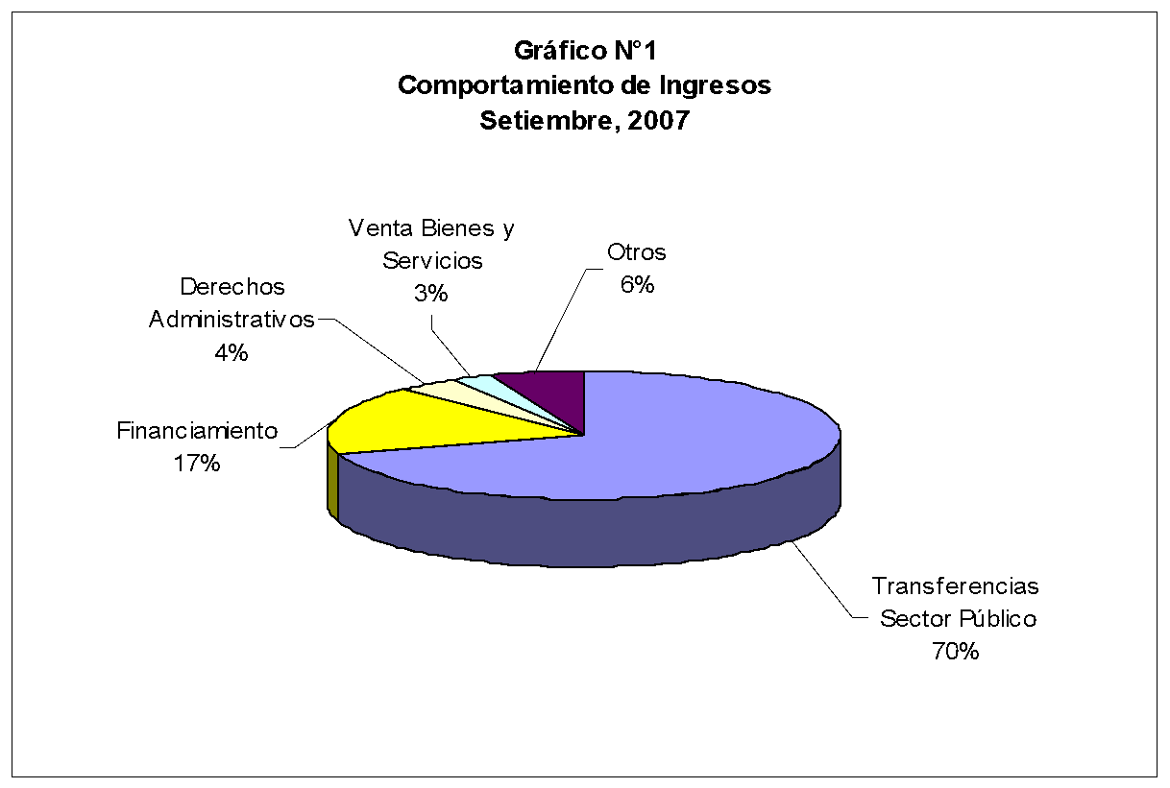

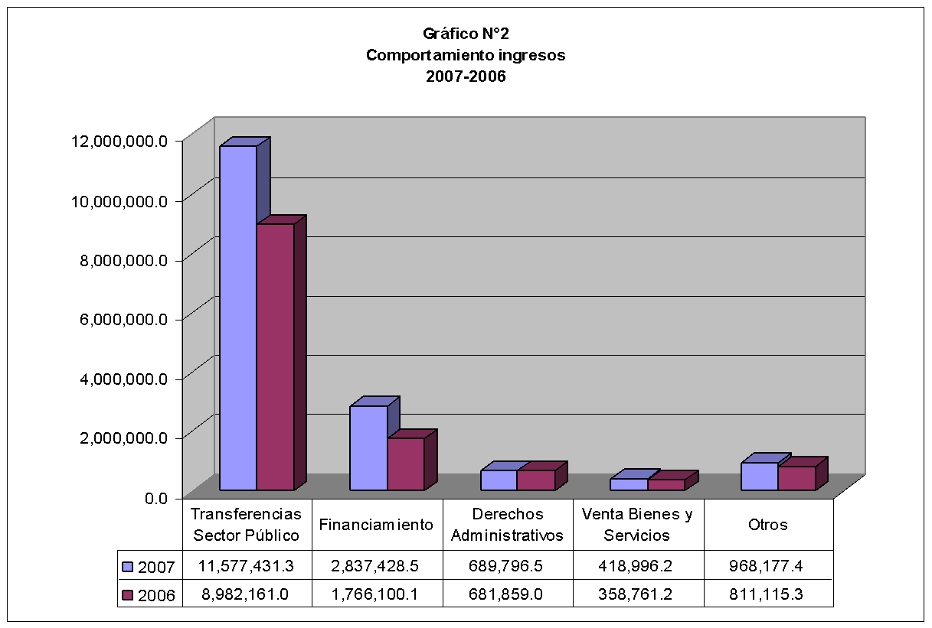

Comportamiento Egresos a Setiembre, 2007

Partidas | Total Presupuesto | Real Ejecutado | % Ejecución
Remuneraciones | 13,065,860.1 | 9,007,906.6 | 68.94
Servicios/Materiales Sum. | 2,432,273.8 | 1,398,120.1 | 57.48
Bienes Duraderos | 3,356,247.6 | 2,115,655.1 | 63.04
Otros | 1,572,697.4 | 920,419.5 | 58.52
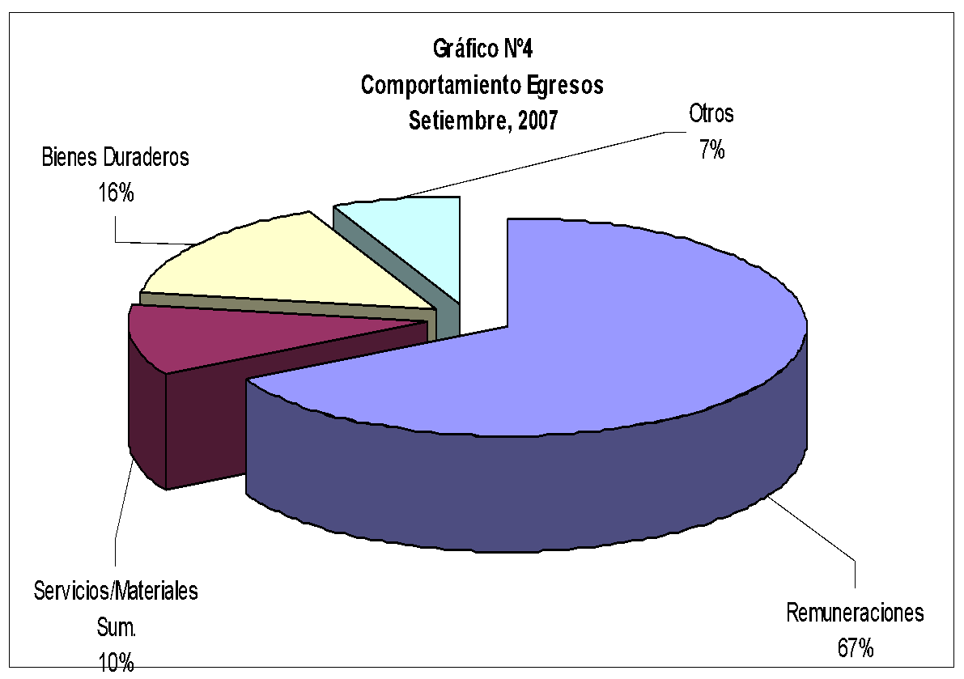

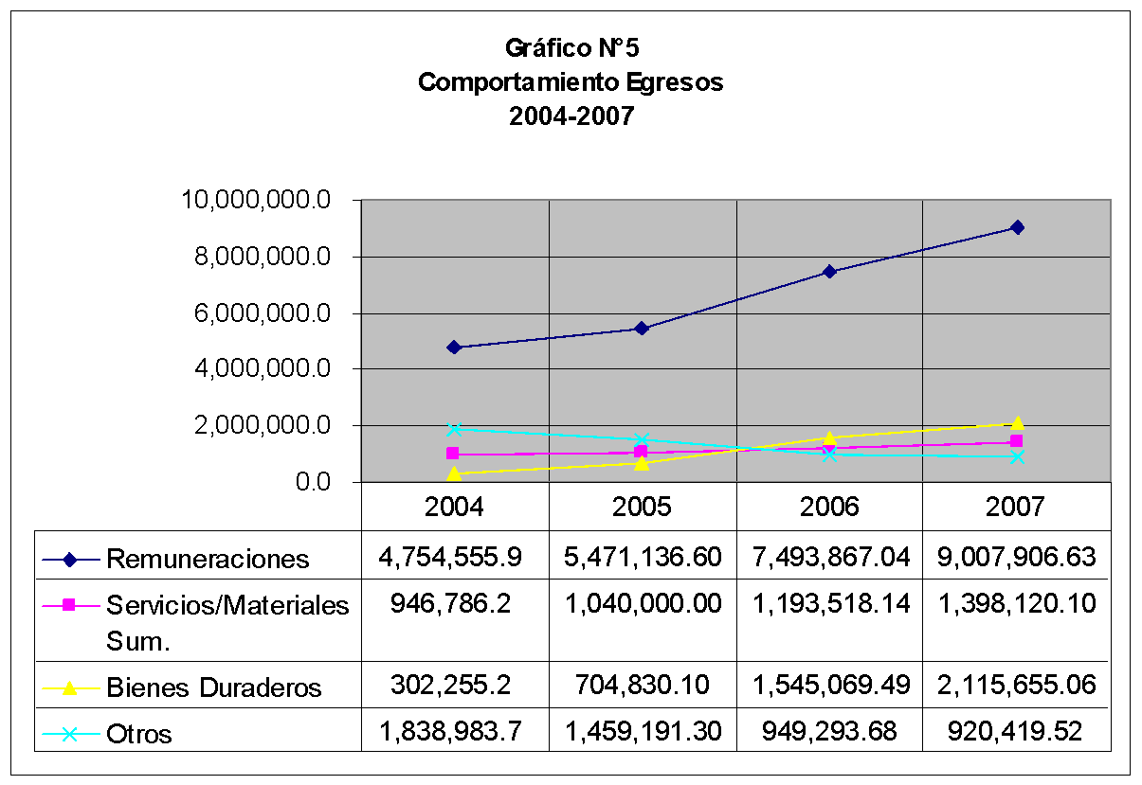

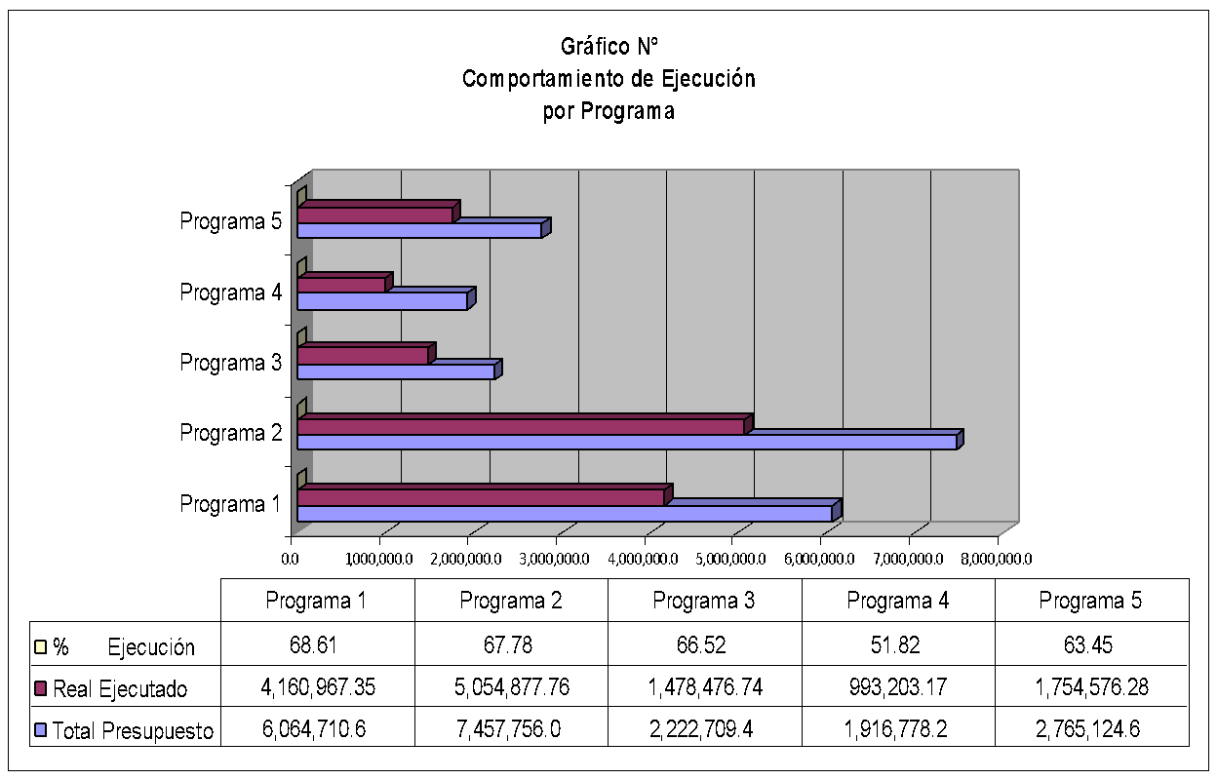

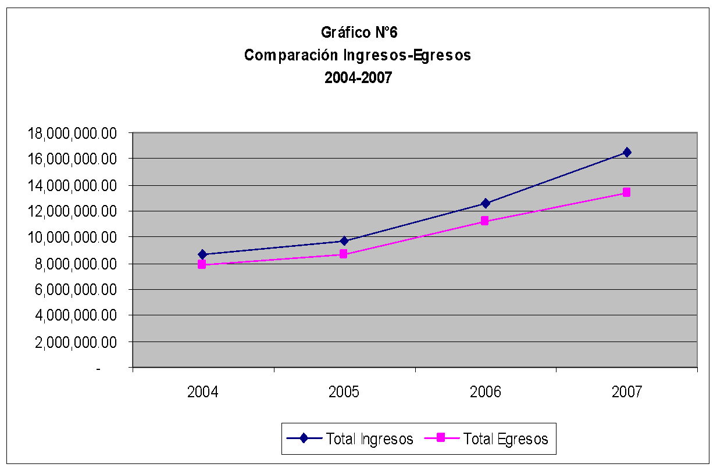

El señor Johnny Masís manifiesta su preocupación respecto a que el monto de las remuneraciones se haya disparado tres veces más en los últimos años, para lo cual solicita rebajar los costos para el año 2008.
El señor Eugenio Trejos explica que esto se debe a la creación de más de 100 plazas, ya que desde la década de los 90’ no se crecía en el Tecnológico, ahora con la creación de nuevas carreras se han aumentado las plazas, así como plazas de apoyo en la Academia también.
La señora Sonia Barboza considera que se debe analizar el por qué no se ejecutan los fondos en la partida “Materiales y Suministros”. Le queda la duda porque esta partida está muy baja a estas alturas del año.
El señor Eugenio Trejos explica que una hipótesis en el caso del Tecnológico es el incremento de la población que trabaja, por lo cual baja la carga y el comportamiento de los y las estudiantes en cuanto al número de cursos matriculados, por lo que, considera importante darle seguimiento a éste fenómeno.
El señor Raúl Pacheco considera que uno de los fenómenos presentados, es que hay estudiantes que tienen hasta diez años de estar en la Institución y muchos de estos financiados, lo que considera que no debe ser.
El señor Bernal Martínez explica que la Vicerrectora de Vida Estudiantil y Servicios Académicos ha comentado que uno de los efectos importantes es la mayor cantidad de graduaciones, por lo que, se reduce el período de permanencia de los estudiantes y eso tiene un impacto menor en la cantidad de estudiantes por semestre.
La señora Sonia Barboza considera que sería bueno revisar las bases de cálculo para poder cortar con un comportamiento lógico, lo ideal es que se tenga un tiempo normal a los estudiantes para dar productividad al país como tal.
El señor Eugenio Trejos informa que toma nota y lo analizará en el Consejo de Rectoría para conocer las variables que hay que incorporarle en el estudio.
El señor Johnny Masís solicita que la modificación presupuestaria sea replanteada en el año 2008, bajo los parámetros establecidos, para rebajar costos.
La señora Sonia Barboza manifiesta su extrañeza en cuanto a que no se ejecuten los fondos, en la partida materiales y suministros, concretamente en el Programa de la Vicerrectoría de Docencia, ya que tiene una ejecución muy baja del 40%, considera que hay que revisar la base de cálculos de materiales y suministros y ver si el dinero se ha asignado a otro gasto.
El señor Bernal Martínez indica que puede estar incidiendo lo referente al nuevo clasificador de gastos, lo que ha sido un obstáculo para ejecutarlo.
El señor Carlos Badilla señala que otra de las variables puede ser que los coordinadores y directores, no están capacitados para manejar el presupuesto eficientemente.
El señor Bernal Martínez aclara que en el último gráfico al comparar egresos e ingresos, aún cuando la brecha del 2007 se ve amplia, espera que este último trimestre sea acelerado de manera que la brecha se cierre al 31 de diciembre y que sea similar a la del 2006.
El señor Eugenio Trejos manifiesta que tomará nota del Informe. Seguidamente, hace una recopilación de las inquietudes que requieren estudios para llevarlas al Consejo de Rectoría, estas son: 1) ingresos por concepto de pagos de derechos de estudio; 2) recalificación del soporte de inversión asignadas por programas; y 3) baja ejecución en la partida de Materiales y Suministros, sobre todo en el Programa de Docencia.
NOTA: El señor Eugenio Trejos agradece a las personas invitadas su participación en este tema, quienes se retiran de la sesión, a las diez horas con quince minutos.
El señor Johnny Masís sugiere que se haga un análisis para ver si es posible que se contrate a una persona como encargada de velar y entregar los materiales a los investigadores.
La señora Sonia Barboza indica que los profesores a veces contratan a estudiantes asistentes para que les colaboren, sin embargo, éstos no pueden ir al Departamento de Financiero-Contable a hacer gestiones, por lo que, no se adelanta mucho, pues siempre el profesor es el que tiene que estarse desplazando; considera que esto se puede flexibilizar asignando un código en cada Escuela en su propio componente, sin que se desconcentren las cuestiones administrativas. Este tema es para irse preparando en la Vicerrectoría de Investigación y Extensión en estos proyectos.
El señor Johnny Masís consulta al señor Isidro Álvarez si tiene alguna observación que hacer sobre el Informe de Ejecución, debido a que no hubo tiempo suficiente de contar con el informe de la Auditoría.
El señor Isidro. Álvarez comenta que la Auditoría Interna recibió la solicitud del informe el día viernes 12 de octubre, pero la Oficina había programado un taller fuera de la Institución el día martes y miércoles, por lo que, les fue imposible preparar el documento. Añade que sí es visible la baja ejecución del presupuesto y con respecto a los PPA, la idea es que se busque una solución a esto para no tener todos los años que decir lo mismo.
Se somete a votación la propuesta y se obtiene el siguiente resultado: 10 votos a favor, 0 en contra. Se somete a votación la firmeza y se obtiene 10 votos a favor, 0 en contra.
Por lo tanto, el Consejo Institucional:
CONSIDERANDO QUE:
- La Secretaría del Consejo Institucional, con fecha 10 de octubre del 2007, recibió el oficio VAD-398-2007, suscrito por el MAE. Bernal Martínez, Vicerrector de Administración, dirigido a la Máster Sonia Barboza, Coordinadora de la Comisión de Planificación y Administración, en el cual adjunta el Informe de Ejecución Presupuestaria al 30 de setiembre del 2007.
- La Secretaría del Consejo Institucional, con fecha 12 de octubre del 2007, recibió el oficio VAD-504-2007, suscrito por el MAE. Bernal Martínez, Vicerrector de Administración, dirigido a la Máster Sonia Barboza, Coordinadora de la Comisión de Planificación y Administración, en el cual adjunta el Resumen Ejecutivo del Informe de Ejecución Presupuestaria al 30 de setiembre del 2007.
- La Comisión de Planificación y Administración, en la reunión celebrada el viernes 12 de octubre del 2007, según consta en la Minuta No. 221-07, analizó el informe de Ejecución Presupuestaria al 30 de setiembre del 2007, y dispuso solicitarle a la Auditoría Interna el criterio respectivo.
- La Secretaría del Consejo Institucional, con fecha 17 de octubre del 2007, recibió el oficio AUDI-244-200, suscrito por el Lic. Isidro Álvarez, Auditor Interno, dirigido a la Máster Sonia Barboza, Coordinadora de la Comisión de Planificación y Administración, en el cual informa que por razones de tiempo y oportunidad, la Auditoría Interna, se ve imposibilitada a dar atención a la solicitud de criterio del Informe de Ejecución Presupuestaria al 30 de setiembre del 2007, en el plazo establecido.
ACUERDA:
- Dar por conocido el Informe de Ejecución Presupuestaria al 30 de junio del 2007, según el documento adjunto.
- Comunicar el presente acuerdo a la Contraloría General de la República.
- Comunicar. ACUERDO FIRME.
La discusión de este punto consta en el archivo digital de la Sesión No. 2532.
ARTÍCULO 12. Planes de Transición de la Carrera de Ingeniería en Biotecnología como resultado del proceso de Acreditación
La señora Rosaura Brenes presenta la propuesta denominada: “Evaluación Presupuestaria al 30 de setiembre del 2007”; elaborada por la Comisión de Asuntos Académicos y Estudiantiles, adjunta a la carpeta de esta acta.
El seño Raúl Pacheco hace extensiva la felicitación a la Escuela de Biotecnología por los resultados de la acreditación de esta Carrera.
Se somete a votación la propuesta y se obtiene el siguiente resultado: 10 votos a favor, 0 en contra. Se somete a votación la firmeza y se obtiene 10 votos a favor, 0 en contra.
Por lo tanto, el Consejo Institucional:

CONSIDERANDO QUE:
- El Consejo Institucional en la Sesión N. 2527, Artículo 3, del 13 de setiembre del 2007 conoció la Nota ViDa-1012-07, con fecha 3 de setiembre del 2007, suscrita por la Ingra. Giannina Ortíz Q., Vicerrectora de Docencia, dirigido al M.Sc. Eugenio Trejos Benavides, Presidente del Consejo Institucional, en el cual comunica el acuerdo tomado por el Consejo de Docencia en la Sesión 17-2007, en el cual avala la propuesta presentada por la Escuela de Biología, respecto a los planes de transición de la Carrera de Ingeniería en Biotecnología, para que sean aprobados por el Consejo Institucional. El acuerdo en lo conducente dice:
“Considerando:
- La carrera de bachillerato de Ingeniería en Biotecnología se encuentra en un proceso de evaluación con miras a la acreditación.
- Los resultados del proceso de autoevaluación llevaron a la modificación del Plan 1051 al 1052 a partir del año 2006.
- El Consejo de la Escuela de Biología (en la Sesión 11-2006), el CEDA (en el oficio CEDA-122-2006) y el Consejo de Docencia (en la Sesión 13-2006) aprobaron la propuesta de modificación al Plan de Estudios de la Carrera de Ingeniería en Biotecnología.
- Dentro de la propuesta de modificación al Plan de Estudios se incluyó un Plan de Transición para los años 2007, 2008 y 2009, con el fin de que los estudiantes de los planes 1050 y 1051 concluyeran su programa.
- El Consejo de Escuela de Biología en la sesión 14-2007, aprobó los siguientes planes de transición y el cierre de los planes 1050 y 1051 a partir del año 2010, dejando vigente únicamente el plan 1052:…”
OTROS AJUSTES PARA AQUELLOS ESTUDIANTES QUE QUEDARON REZAGADOS Y NO VAN CON EL BLOQUE COMPLETO.
- A los que llevaron Sociología rural, Reguladores de crecimiento y Recursos fitogenéticos, se les pueden reconocer como electivas.
- Pueden llevar Sistemas de bioinformática y Sistemas biotecnológicos de producción como electivas si cumplen con los requisitos establecidos.
- La Dirección de la Escuela levantará los requisitos para casos especiales que se presenten, previo acuerdo de Consejo de Escuela.”
- La Comisión de Asuntos Académicos y Estudiantiles, en la reunión celebrada el 07 de setiembre del 2007, según consta en la Minuta 181-2007, dispuso solicitar información a la Asociación de Estudiantes de Biotecnología, con el fin de conocer si están de acuerdo con los planes de transición de la carrera de Ingeniería en Biotecnología.
- En reunión celebrada el 11 de octubre, según consta en la Minuta 184-2007, la Comisión de Asuntos Académicos y Estudiantiles, conoció la posición de la Asociación de Estudiantes de la Escuela de Ingeniería en Biotecnología, quienes están de acuerdo con la implementación de dichos planes, por lo que se dispone elevar la propuesta presentada por la Escuela de Biología sobre los planes de transición de la Carrera de Ingeniería en Biotecnología, al Consejo Institucional.

ACUERDA:
  - Aprobar los siguientes Planes de Transición presentados y aprobados por la Escuela de Biología para la Carrera de Ingeniería en Biotecnología.
PLANES DE TRANSICIÓN:
Cuadro1: Plan de transición que se daría en el año 2007
Año de ingreso a la Carrera | Plan de transición
2007 se ubican en el I semestre del plan 1052 | Plan 1052
2006 se ubican en el III semestre del plan 1052 | Plan 1052
2005 ubicados en el V semestre del plan 1051 | Plan 1051  Para el segundo semestre a los estudiantes del año 2006 se les debe de impartir Bioquímica y Laboratorio de Bioquímica y Derecho Ambiental, por lo que se deben de dar tanto en el I como en el II semestre estos cursos.
2004 ubicados en el VII semestre del plan 1051 | Plan 1051
Cuadro 2: Plan de transición que se daría en el año 2008
Año de ingreso a la Carrera | Plan de transición
2008 | Plan 1052
2007 ubicados en el III semestre del plan 1052 | Plan 1052
2006 ubicados en el V semestre del plan 1052 | Plan 1052
2005 ubicados en el VII semestre del plan 1051 | Plan 1051  En ese año es necesario impartir los cursos Cultivo de tejidos I teoría y laboratorio; Biología Molecular, teoría y laboratorio y Cultivo de tejidos II, teoría y laboratorio tanto en el primero como en el segundo semestre
Cuadro 3: Termina el Plan de transición en el año 2009
Año de ingreso a la Carrera | Termina el Plan de transición
2009 ubicados en el I Semestre | Plan 1052
2008 ubicados en el III semestre | Plan 1052
2007 ubicados en el V semestre | Plan 1052
2006 ubicados en el VII semestre | Plan 1052
Los estudiantes que solicitan reingreso al Instituto Tecnológico de
Costa Rica, ingresarán al plan vigente 1052.
  - Aprobar el cierre de los planes 1050 y 1051 a partir del año 2010.
  - Comunicar. ACUERDO FIRME.
La discusión de este punto consta en el archivo digital de la Sesión No. 2532.

CAPITULO DE ASUNTOS DE FORO
ARTÍCULO 13. Capacitación a las personas integrantes del Consejo Institucional en materia de Autoevaluación del Sistema de Control Interno, según acuerdo tomado en la Sesión Ordinaria No. 2531, Artículo 7, del 11 de octubre del 2007
NOTA: Se presentan en calidad de invitados a la sesión, el Dr. Luis Gerardo Meza Cascante, Director de la Oficina de Planificación Institucional, la Licda. Juliana Rojas Villavicencio, Funcionaria de la Oficina de Planificación Institucional y Licda. Nora Moya Calderón, funcionaria de la Oficina de Planificación Institucional, a las diez horas con cuarenta y cinco minutos
El señor Eugenio Trejos da la bienvenida a los invitados e indica que estas personas serán las que estarán adentrándolos en materia de capacitación de Control Interno.
El señor Gerardo Meza agradece la oportunidad y a la vez indica que quizá lo que hoy escucharán será repetitivo, pero insistirán en el tema. Añade que en el caso del Consejo Institucional es un proceso participativo pero único, es decir la evaluación deberá hacerse entre todos, o bien puede ser delegado a una Comisión o entre todos, la dinámica la decide el mismo Consejo. Manifiesta que se debe llenar un formulario que estará disponible en formato de la Web y será el Consejo o la Secretaría del Consejo Institucional, quien llenará el formulario único, que está conformado por tres categorías, en lo que respecta a las respuestas deberán consignar: SI, NO, O PARCIAL y el plan de mejora (este puede ser parcial o total). Acota que no hay que mostrar evidencia del sí y que en el transcurso del tiempo comprobar que es mentira lo afirmado, pero se le advierte que él si puede traerle consecuencias disciplinarias, una vez que la misma Auditoría Interna constata que mintió, o el mismo jerarca. En control interno no se permite mentir, no es para sancionar a nadie, sino que esto lo que indica es que se planteé un plan de mejoramiento para corregir.
El señor Luís Gerardo Meza informa la lógica del control interno es la responsabilidad del titular subordinado, ellos lo que hacen es técnicamente recopilar información con un instrumento particular y darle seguimiento.
La señora Sonia Barboza informa que en el acuerdo de la semana anterior se indica que era pertinente, pero no obligatorio.
El señor Eugenio Trejos consulta si podrían hacerlo de oficio, cuando se piden manuales o elementos documentales, pedir la información que la muestren y llevar ese control personalmente.
El señor Gerardo Meza considera que la falta no está en no tener el instrumento, sino que hay que tenerlo. Se puede indicar a las personas que tengan a mano el documento en su departamento por el caso de una Auditoría.
La señora Nora Moya añade sobre el instructivo, que la capacitación que se está dando a los subordinados para este proceso no es para perseguir a nadie, sino para tener una valoración de cómo están las dependencias de la Institución sobre los componentes y que cumplan con la Ley General de Control Interno.
El señor Gerardo Meza añade que el panorama es así de concreto, van a insistir con los Directores y darles apoyo por parte de la Comisión y la Oficina de Planificación Institucional estará haciendo posteriormente una recolecta de los planes de mejora de cada componente de cada unidad.
La señora Sonia Barboza comenta que se está solicitando el responsable de cada una de las secciones de mejora, pero dentro de las casillas del formulario no lo específica. Siguiendo con el plan de mejora, agrega que la gente debe fijarse si se puede hacer con los recursos que se cuenta o con un presupuesto ordinario o extraordinario en el caso que sea necesario, consulta si cronológicamente ya lo tienen estructurado. La Comisión Institucional de Control Interno y la Oficina de Planificación Institucional como el ente técnico, deben avisar con tiempo para prepararse para un presupuesto extraordinario y revisar esos planes de mejora.
El señor Gerardo Meza informa que están preparando el primer presupuesto extraordinario que estará listo para el mes de marzo del próximo año.
La señora Nora Moya agrega que para los planes de mejora tienen planeado darle un seguimiento total una vez que concluya la autoevaluación y hacer énfasis en que no se disparen en pedir cosas. Plantean hacer las evaluaciones semestralmente para tener a toda la Institución evaluada a finales del 2008.
El señor Gerardo Meza informa que ellos deben dar el informe al 7 de diciembre 2007.
NOTA: El señor Eugenio Trejos agradece a las personas invitadas su participación en este tema, quienes se retiran de la sesión, a las once horas con diez minutos.
La discusión de este punto consta en el archivo digital de la Sesión No. 2532.
CAPÍTULO ASUNTOS VARIOS
ARTÍCULO 14. Situación del Servicio de Buses Externo en el Instituto Tecnológico de Costa Rica
La señorita Carolina Céspedes en calidad de Presidenta de la FEITEC, manifiesta que el Consejo Ejecutivo de la Federación de Estudiantes se ha estado encargando de la vigilancia y en algunos casos de la administración del servicio de los buses externos en el Instituto Tecnológico de Costa Rica. Esto genera muchas preocupaciones pues las empresas de buses no les toman en serio y no les interesa suscribir contratos con la FEITEC para garantizar un buen servicio y protección a nuestros estudiantes. Indica que la situación se ha agravado en estos últimos días cuando ella en su calidad de presidenta hace efectivo un contrato que había suscrito la Federación anterior para servicio de buses Cartago- San José y viceversa; sin embargo, la empresa incumplió el contrato y hace quince días que tratan de comunicarse con ellos pero no han podido contactarlos.
Aunado a esto, el señor que presta el servicio Alajuela-ITCR y viceversa decidió no prestar más el servicio. Aunque LUMACA realiza algunas carreras, su servicio es deficiente y generalmente muchos estudiantes se ven afectados por esta situación, ya que esta empresa no desea reunirse con los representantes de la FEITEC, para llegar a alguna negociación.
Comenta que la Federación realizó una encuesta con 500 estudiantes la cual evidenció que el Tecnológico necesita urgentemente un verdadero sistema de transporte externo, no solo hacia el área metropolitana sino hacia zonas mucho más alejadas como Pérez Zeledón, Guanacaste, Guápiles, Palmares y otros. Es sabido que la UCR cuenta con un excelente sistema de buses y el Tecnológico debería comenzar inmediatamente a remediar esta situación que sería un gran aporte al bienestar estudiantil, pero para logarlo se necesita el apoyo de las autoridades institucionales para trabajar en un proyecto que la FEITEC propondrá próximamente.
Por estas razones, solicita al Consejo Institucional y a la administración activa, ayudar en el Proyecto para el establecimiento de un sistema de servicio de buses externo para el Instituto Tecnológico de Costa Rica, que la FEITEC está construyendo y que presentará próximamente al pleno y a las instancias necesarias. Además, solicita a las autoridades su colaboración para concertar una reunión entre la FEITEC y LUMACA, con el fin de negociar un adecuado servicio.
ARTÍCULO 15. Informe de Prensa
La señora Bertalía Sánchez, Directora Ejecutiva de la Secretaría del Consejo Institucional, comunica que recibió copia del Informe de Prensa correspondiente al 18 de octubre del 2007, el cual ha sido circulado en el transcurso de esta Sesión. (Documento adjunto a la carpeta de esta acta).
No habiendo más temas que atender y siendo las once horas con quince minutos se levanta la Sesión.
BSS/yz

